手机端班级辅助管理

微信小程序

开发计划

Version: V0.2
29 MARCH , 2018
[罗培铖]

Revision Chart
Version | Primary Author(s) | Description of Version | Date Completed
V0.2 | 罗培铖 | 严格按照模板填写计划，不清楚和没有学习的部分是空着的。  之前有一个版本（d7ef26842598da4807a27ce99aff2b41ab3ae715）是做了大量的删改，就不继续在上面修改，而是重新开始。 | 2018/3/29
etc. | TBD | TBD | TBD

前言
本报告的主要作用是确定各个项目模块的开发情况和主要的负责人,供各项目模块的负责人阅读,做到及时协调,按步有序进行项目的开发.减少开发中的不必要损失. 便于项目团队成员更好地了解项目情况，使项目工作开展的各个过程合理有序，因此以文件化的形式，把对于在项目生命周期内的工作任务范围、各项工作的任务分解、项目团队组织结构、各成员的工作责任、团队内外沟通协作方式、开发进度、经费预算、项目内外环境条件等内容做出的安排以书面的方式，作为项目团队成员以及项目干系人之间的共识与约定，项目生命周期内的所有项目活动的行动基础，项目团队开展和检查项目工作的依据。

目录
介绍 5
项目总览 5
项目交付 5
软件项目管理计划更新计划 6
引用资料、参考文献 6
定义和缩略语 6
项目组织 7
过程模型 7
项目模型 7
项目里程碑 7
主要产出： 8
组织结构 9
人员结构 9
项目WBS图 10
组织边界和接口 10
项目责任分配 11
管理过程 12
管理目标和优先事项 12
假设，依赖，和约束 12
风险管理 12
软件技术风险 12
软件过程风险 13
项目的监督和控制机制 13
人力资源计划 14
管理人员 14
技术人员 14
技术过程 16
方法，工具，和技术 16
软件文档 16
工作包, 日程, 和预算 17
工作包 17
依赖 18
资源需求 18
时间表 19
Additional Components 20
Index 21
Appendices 22

介绍

项目总览
我们的小组成员中有管理班级事务的需求，在这个过程中遇到了各种问题和麻烦，比如：通知分发之后，班级中的同学不能及时的从班级群中接受到消息（原因有很多种：比如群中有太多的闲杂人员的灌水和聊天，班群被同学屏蔽了，等等）。
因此需要一个工具来代替QQ和微信来更加有效的发送消息和处理班级事务，在这个情况下，班级事务管理微信小程序的需求就孕育而生了。
我们计划该小程序可以实现：个性化的发送通知，可以分发文件，提供简单的问答机器人服务。在此之上，我们希望加入书单识别功能，通过图像识别每个学期初发送到每个班级的纸质书单，识别书单上的班级成员和其对应的书录，自动给班级成员发送来领取什么书的消息。
最终达到高效管理班级的目的。
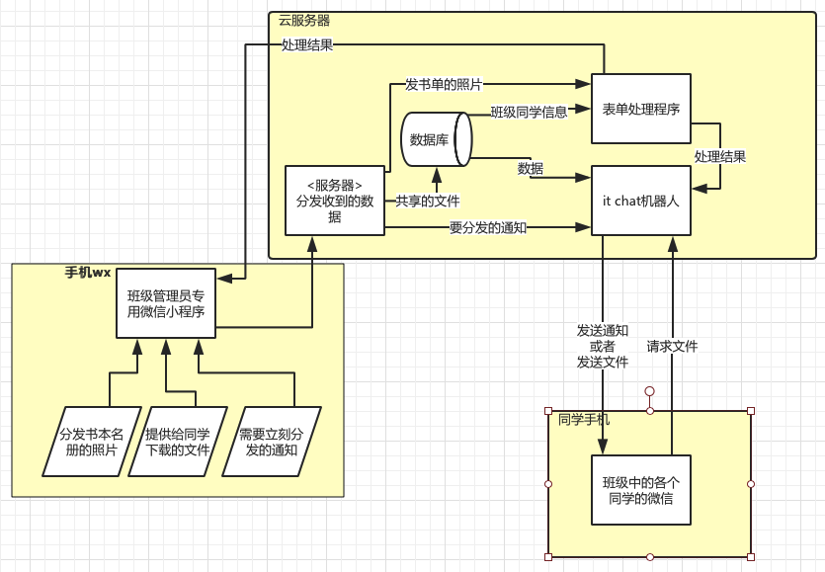

项目交付
本计划预计交付一个连续运行的系统和完整的开发文档。
按照瀑布模型产出文档，并定期打包。

软件项目管理计划更新计划
Version | Primary Author(s) | Description of Version | Date Expected
V0.2 | 罗培铖 | 按照IEEE Std 1058.1-1987标准填写表格，不清楚的部分先空着。 | 3/29/2018
V0.3 |  | 在周末（3/31/2018）的项目评审完成之后，根据结果修改 | 3/31/2018
V1.0 |  | 评审结束之后，如果有机会让杨老师看的话，就修改出最终稿。 | before 4/15/2018
V1.1 |  | 完成详细设计报告之后，根据总体设计报告和详细设计报告，完善本文档。 | 5/10/2018
V2.0 |  | 完成项目总结报告之后，再对本报告进行审核。 | 6/21/2108
etc. | TBD | TBD | TBD

引用资料、参考文献
- 1058.1-1987 - IEEE Standard for Software Project Management Plans
http://ieeexplore.ieee.org/document/25325/ Visit Date: 3/29/2018
- 软件工程导论（第六版） 张海藩 牟永敏 编著 ISBN 978-7-302-33098-1
- 软件开发项目的计划和控制管理研究[D]: 金小云.西北工业大学.2003(02)

定义和缩略语
班级辅助管理系统-Class Manage System - CMS

项目组织

过程模型

项目模型
采用瀑布模型

项目里程碑
- 项目计划
- 可行性分析报告
- 需求说明报告
- 项目总体设计
- 项目详细设计
- 系统测试报告
- 项目总结报告
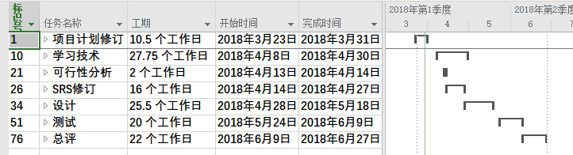

主要产出：
Work Product Name | Planned Completion Date | Placed Under Change Control? | People Who Must Sign Off on the Work Product
软件开发计划书  该文档控制软件开发的过程，并给出指导，定义使用的技术，成员的关系，沟通的标准等。 | 4/8/2018 | Yes | 杨枨，赵豪杰，张嘉诚，罗培铖
可行性分析报告  是4/13的课后作业，内容课后再补充 | 4/15/2018 | Yes
需求说明报告（SRS）  是4/19的课后作业，内容课后再补充 | 4/21/2018 | Yes | 杨枨，赵豪杰，张嘉诚，罗培铖
项目总体设计  是5/3的课后作业，内容课后再补充 | 5/5/2018 | Yes | 杨枨，赵豪杰，张嘉诚，罗培铖
项目详细设计  是5/10的课后作业，内容课后再补充 | 5/18/2018 | Yes | 杨枨，赵豪杰，张嘉诚，罗培铖
前期学习报告汇总  4月份准备新技术的学习，每周产出学习报告，共组员共同学习交流使用。 | 4/25/2018 | Yes | 赵豪杰，张嘉诚，罗培铖
前期学习demo汇总  根据模块分工，最后产出模块样例，方便之后的项目开发。 | 4/30/2018 | Yes | 赵豪杰，张嘉诚，罗培铖
系统测试报告 | 6/1/2018 | Yes | 杨枨，赵豪杰，张嘉诚，罗培铖
项目总结报告 | 6/23/2018 | Yes | 杨枨，赵豪杰，张嘉诚，罗培铖

组织结构

人员结构
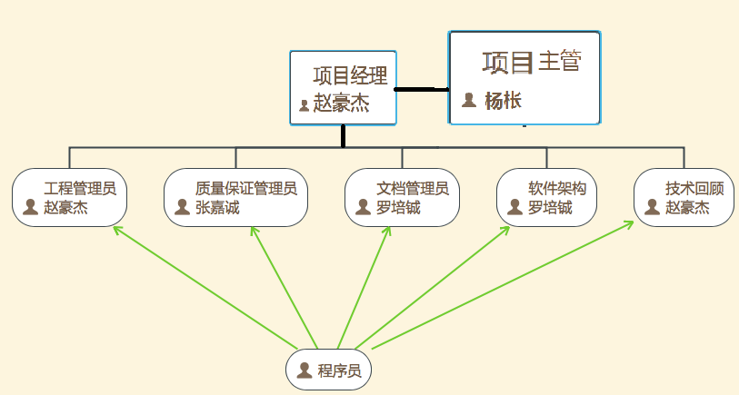
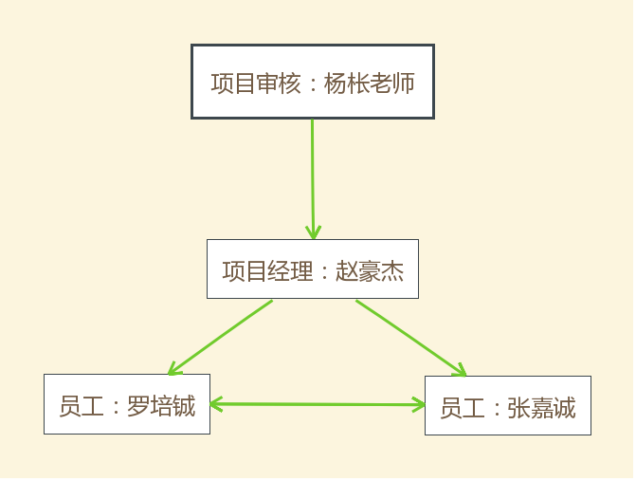

联系方式
赵豪杰 手机 15968120935 QQ1024654481
张嘉诚 手机 15988171796 QQ2582905612
罗培铖 手机 1867675982 QQ3236568459

项目WBS图
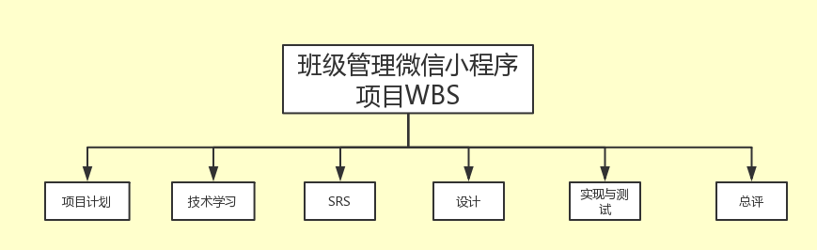
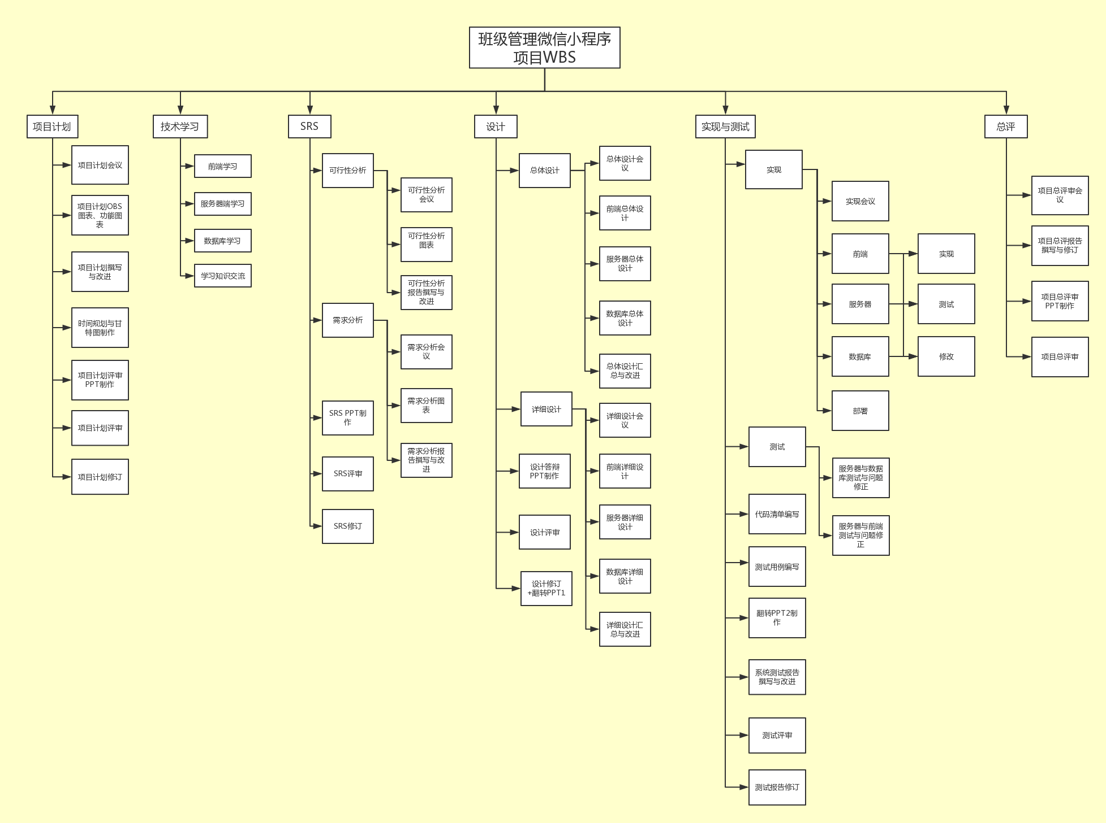

组织边界和接口
上层组织（Parent Organization）
杨枨老师
客户组织
杨枨老师
质量保证组织
张嘉诚
文档管理组织
罗培铖
用户服务组织
赵豪杰
其他和项目有关的组织
ZUCC

项目责任分配
Responsibility | Persons responsible
项目主管 | 杨枨
项目经理 | 赵豪杰
质量保证管理员 | 张嘉诚
文档管理员 | 罗培铖
需求增长 | 杨枨
软件架构 | 罗培铖
程序员 | 张嘉诚，赵豪杰，罗培铖
图像识别技术员 | 张嘉诚
前端开发员 | 赵豪杰
服务器管理员 | 罗培铖
测试人员 | 赵豪杰，张嘉诚，罗培铖

管理过程

管理目标和优先事项
- 项目进度和成本的优先级
项目以完成杨老师给出的里程碑为最高优先级，为了完成老师的任务，要不惜一切代价。
- 风险管理过程
发生突发事件的时候，要先查找风险计划（后文给出），如没有对应条目，应该立刻召开小组会议解决，如不能解决，再和杨老师沟通。
- 第三方软件和代码
小组出于学习目的使用他人的工作成果，因此尽量使用开源代码和免费软件，在预算不够的情况下，使用盗版软件。

假设，依赖，和约束
- 项目的假设
项目假设班级成员都使用微信。
待补充
- 项目的依赖
社会稳定。
- 项目的约束
成员没有组队开发经验，知识储备不足。
只有一个学期的时间开发，只能把瀑布模型完成一遍。
学习日程比较紧迫，没有太多预算。

风险管理

软件技术风险
（40%的发生）
本系统用到了多项技术，采用面向对象的思想方法，为后期升级提供便利，但是需要额外的设计来保证系统的可升级可优化可拓展性。
微信小程序开发和图像识别都有成熟的社区，所以不存在风险，但是小组成员没有完整的学习时间，所以会有一定的风险。当出现技术问题的时候，要向老师请教，向社区询问，向学长求助，小组成员群策群力，披荆斩棘。
小组成员尽量使用现成的library，不自己造轮子，减少风险，如果有余力，还是要学习的。

软件过程风险
项目采用瀑布模型，每个阶段都环环相扣，每个阶段的过失都会放大，所以风险超级大，所以我们在发现和里程碑有偏差的时候，要及时调整计划，力求完成任务。
软件过程粗略的包括了下面几个阶段

设计阶段的风险
（20%的发生）
需求分析和系统的详细/总体设计都是按照老师的课程来完成的，因为有评审等的交流，所以应该不会出现太多的风险。如果出现错误，要及时和班助或杨老师沟通。

实现阶段风险
（50%的发生）
在代码生产阶段，大部分的技术都是刚刚学的，代码的健壮新有待考量，3个组员之间的协调也是很不确定的因素，都没有实战经验，服务器容易受到攻击。
当发生情况的时候，要多多上网查资料，多多看书学习，多多动手，多多交流。

维护阶段风险
（40%的发生）
在甘特图中分配了半个月的时间来进行测试，时间不是非常充裕。我们还不是很清楚这个阶段会发生什么风险，所以（待补充）。

系统运营风险
应该没有太久的运营时间。
(待补充)

没有列出的，请小组成员开会解决。

项目的监督和控制机制
- 项目报告格式
这是第一次做各种报告，报告先根据网上找到的标准模板编写，之后按照杨老师要求修改。
- 审核机制
项目成员按照老师的要求完成作业。
项目经理按照作业要求和项目计划给组员布置作业。
学期末经理按照实际情况给组员打分。
- 项目控制
使用git控制各种文档。远程仓库放在服务器上，文档管理员负责管理。

人力资源计划

管理人员
本项目需要的管理人员有：项目经理，质量保证管理员，文档管理员，需求增长，软件架构。
- 项目经理（一人）
领导小组按时完成项目主管分配的任务，整理客户需求，制定计划，量化任务。
- 质量保证管理员（一人）
根据文档保障软件质量。（待补充）
- 文档管理员（一人）
整理小组会议记录，每阶段的产出，打包文档和代码，维护小组的版本库，解决分支合并。
- 需求增长（一人）
根据实际需要来对项目提出意见，增加项目功能点。（待补充）
- 软件架构（一人）
协助项目经理制定项目计划和控制项目进度，负责系统的架构设计，承担业务和技术之间的翻译工作，负责小组中的技术学习和分享活动。（待补充）

技术人员
本项目需要的技术人员有：前端开发人员，后端维护人员，图像识别技术人员，测试人员。
- 前段开发人员 （一人）
需要掌握微信小程序的开发，掌握html，ccs，JavaScript等编程语言，并且要熟悉网络通讯，了解基本的网络原理。
- 后端维护人员 （一人）
熟悉数据库的管理，服务器的维护，掌握基本SQL语句、bash脚本、网络设置、Nginx配置、nodejs编写。需要熟练使用JavaScript，python等语言，了解网络结构，为前端提供完善的API。
- 图像识别技术人员（一人）
掌握数学的基本课程，了解机器学习，模式识别原理，熟练运用开源的图像识别库。
- 测试人员 （三人）
根据系统的功能点进行测试和记录。（代补充）

技术过程

方法，工具，和技术
操作系统：
windows7、windows10、centos7。
软件工具：
开发工具：微信开发者工具，vim，pycharm，chrome。
版本管理：Git。
数据库：MySql5.7
服务器：nginx、nodejs。
编程语言：Python+JavaScript+html+ccs+sql。
办公软件：Micosoft office系列软件。
Bug跟踪：（待补充）
质量保证测试方法：单元测试，集成测试（待补充）

软件文档
- 项目计划
- 可行性分析报告
- 需求说明报告
- 项目总体设计
- 项目详细设计
- 系统测试报告
- 项目总结报告

工作包, 日程, 和预算

工作包
- 项目文档工作包：
- 项目计划
- 可行性分析报告
- 需求说明报告 SRS
- 项目总体设计
- 项目详细设计
- 系统测试报告
- 项目总结报告

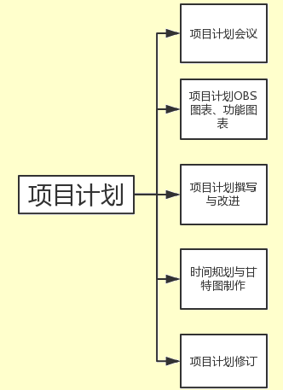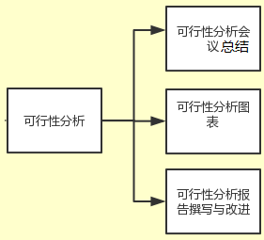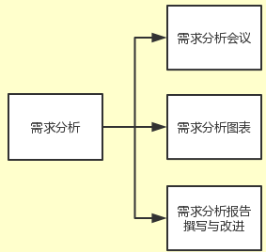
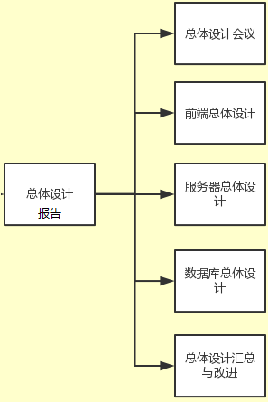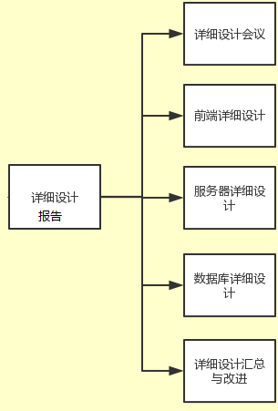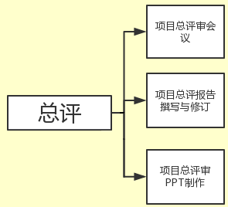

项目代码包：
- 学习成果汇总
- 系统实现汇总
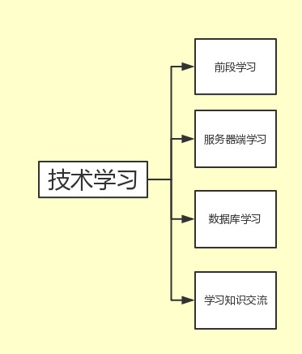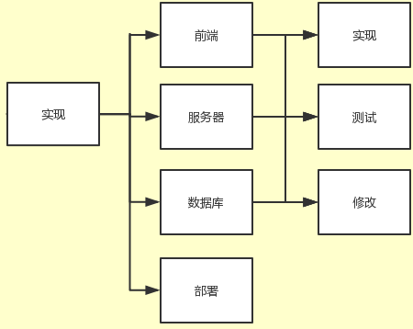

依赖
项目文档工作包依赖：
因为依据瀑布模型，所以每个阶段都依赖上个阶段的文档产出。
项目代码包依赖：
技术学习，没有依赖。
实现，系统的整合是和编写同步进行的。

资源需求
按照里程碑计算项目所需资源：
项目计划
软件：Microsoft办公软件，Chrome，微信，git，TIM。
操作系统：Windows10 。
经费：0 。
可行性分析报告
软件：Microsoft办公软件，Chrome，微信，git，TIM。（待添加）
操作系统：Windows10 。
经费：0 。
需求说明报告
软件：Microsoft办公软件，Chrome，微信，git，TIM。（待添加）
操作系统：Windows10 。
经费：0 。
项目总体设计
软件：Microsoft办公软件，Chrome，微信，git，TIM。（待添加）
操作系统：Windows10 。
经费：0 。
项目详细设计
软件：Microsoft办公软件，Chrome，微信，git，TIM。（待添加）
操作系统：Windows10 。
经费：0 。
系统测试报告
软件：Microsoft办公软件，Chrome，微信，git，TIM。（待添加）
操作系统：Windows10 。
经费：0 。
项目总结报告
软件：Microsoft办公软件，Chrome，微信，git，TIM。
操作系统：Windows10 。
经费：0 。

时间表
详见Project：
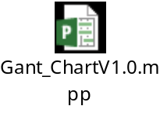

会议约定
会议时间：晚上9点~10点
会议日期：见Project中的甘特图。
会议地点：理四409。
人员：小组全员。

附加组件

小组成员绩效评价
在本次项目开发计划的制定中：
- 赵豪杰为项目开发制定了详细的日程图并制作了甘特图，并审核了项目计划。 8.5/10
- 罗培铖书写了项目计划的初稿和最终稿。 9/10
- 张嘉诚制作了项目计划中的图表和评审PPT。 8/10
所有人员都积极负责地完成了这次工作，并在其中收获了不少新知识。

附件
待添加

